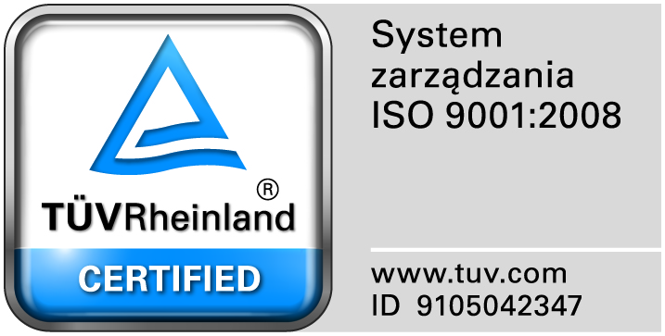
Zamojski Szpital Niepubliczny Sp. z o.o.

22-400 Zamość. ul. Peowiaków 1
www.szpital.com.pl e-mail: zamosc@szpital.com.pl
tel. 84 677-50-00, fax 84 638-51-45

Zamość 2016-04-21

Do Wszystkich Wykonawców

Dot: Przetargu nieograniczonego nr 5/PN/16 Dostawa sprzętu medycznego jednorazowego użytku

WYJAŚNIENIA ZWIĄZANE Z TREŚCIĄ SIWZ

Działając zgodnie z art. 38 ust. 2 ustawy Prawo zamówień publicznych (tekst jednolity: Dz. U. z 2013 r. poz. 907, 984, 1047 i 1473 oraz z 2014r. poz. 423,768,811,915,1146 i 1232), w związku z pytaniami dotyczącymi treści Specyfikacji Istotnych Warunków Zamówienia – Zamawiający przesyła treść pytań nadesłanych do w/w postępowania wraz z odpowiedziami.

Pytanie nr 1
Czy w celu miarkowania kar umownych Zamawiający dokona modyfikacji postanowień projektu przyszłej umowy w zakresie zapisów
§ 6 ust. 1
1. Zamawiającemu przysługują od Wykonawcy następujące kary umowne:
a ) za zwłokę w realizacji dostawy w terminie określonym w § 4 ust. 2, § 4 ust. 5 każdorazowo karę umowną w wysokości 0,2 % wartości brutto nie dostarczonego towaru za każdy dzień zwłoki”, jednak nie więcej niż 10% wartości brutto towaru, którego dotyczy zwłoka

§ 7 ust. 4
4. Wykonawca zapłaci Zamawiającemu karę umowną w wysokości 10 % wartości brutto niezrealizowanej części umowy w przypadku jej rozwiązania z przyczyn leżących po stronie Wykonawcy.
Odpowiedź: Zgodnie z siwz

Pytanie nr 2
Czy Zamawiający dokona modyfikacji zapisów wzoru umowy w § 5 ust. 4 poprzez wprowadzenie następującego zapisu:
Za datę dokonania płatności uznaję się datę uznania rachunku bankowego Wykonawcy
Odpowiedź: Zgodnie z siwz.

